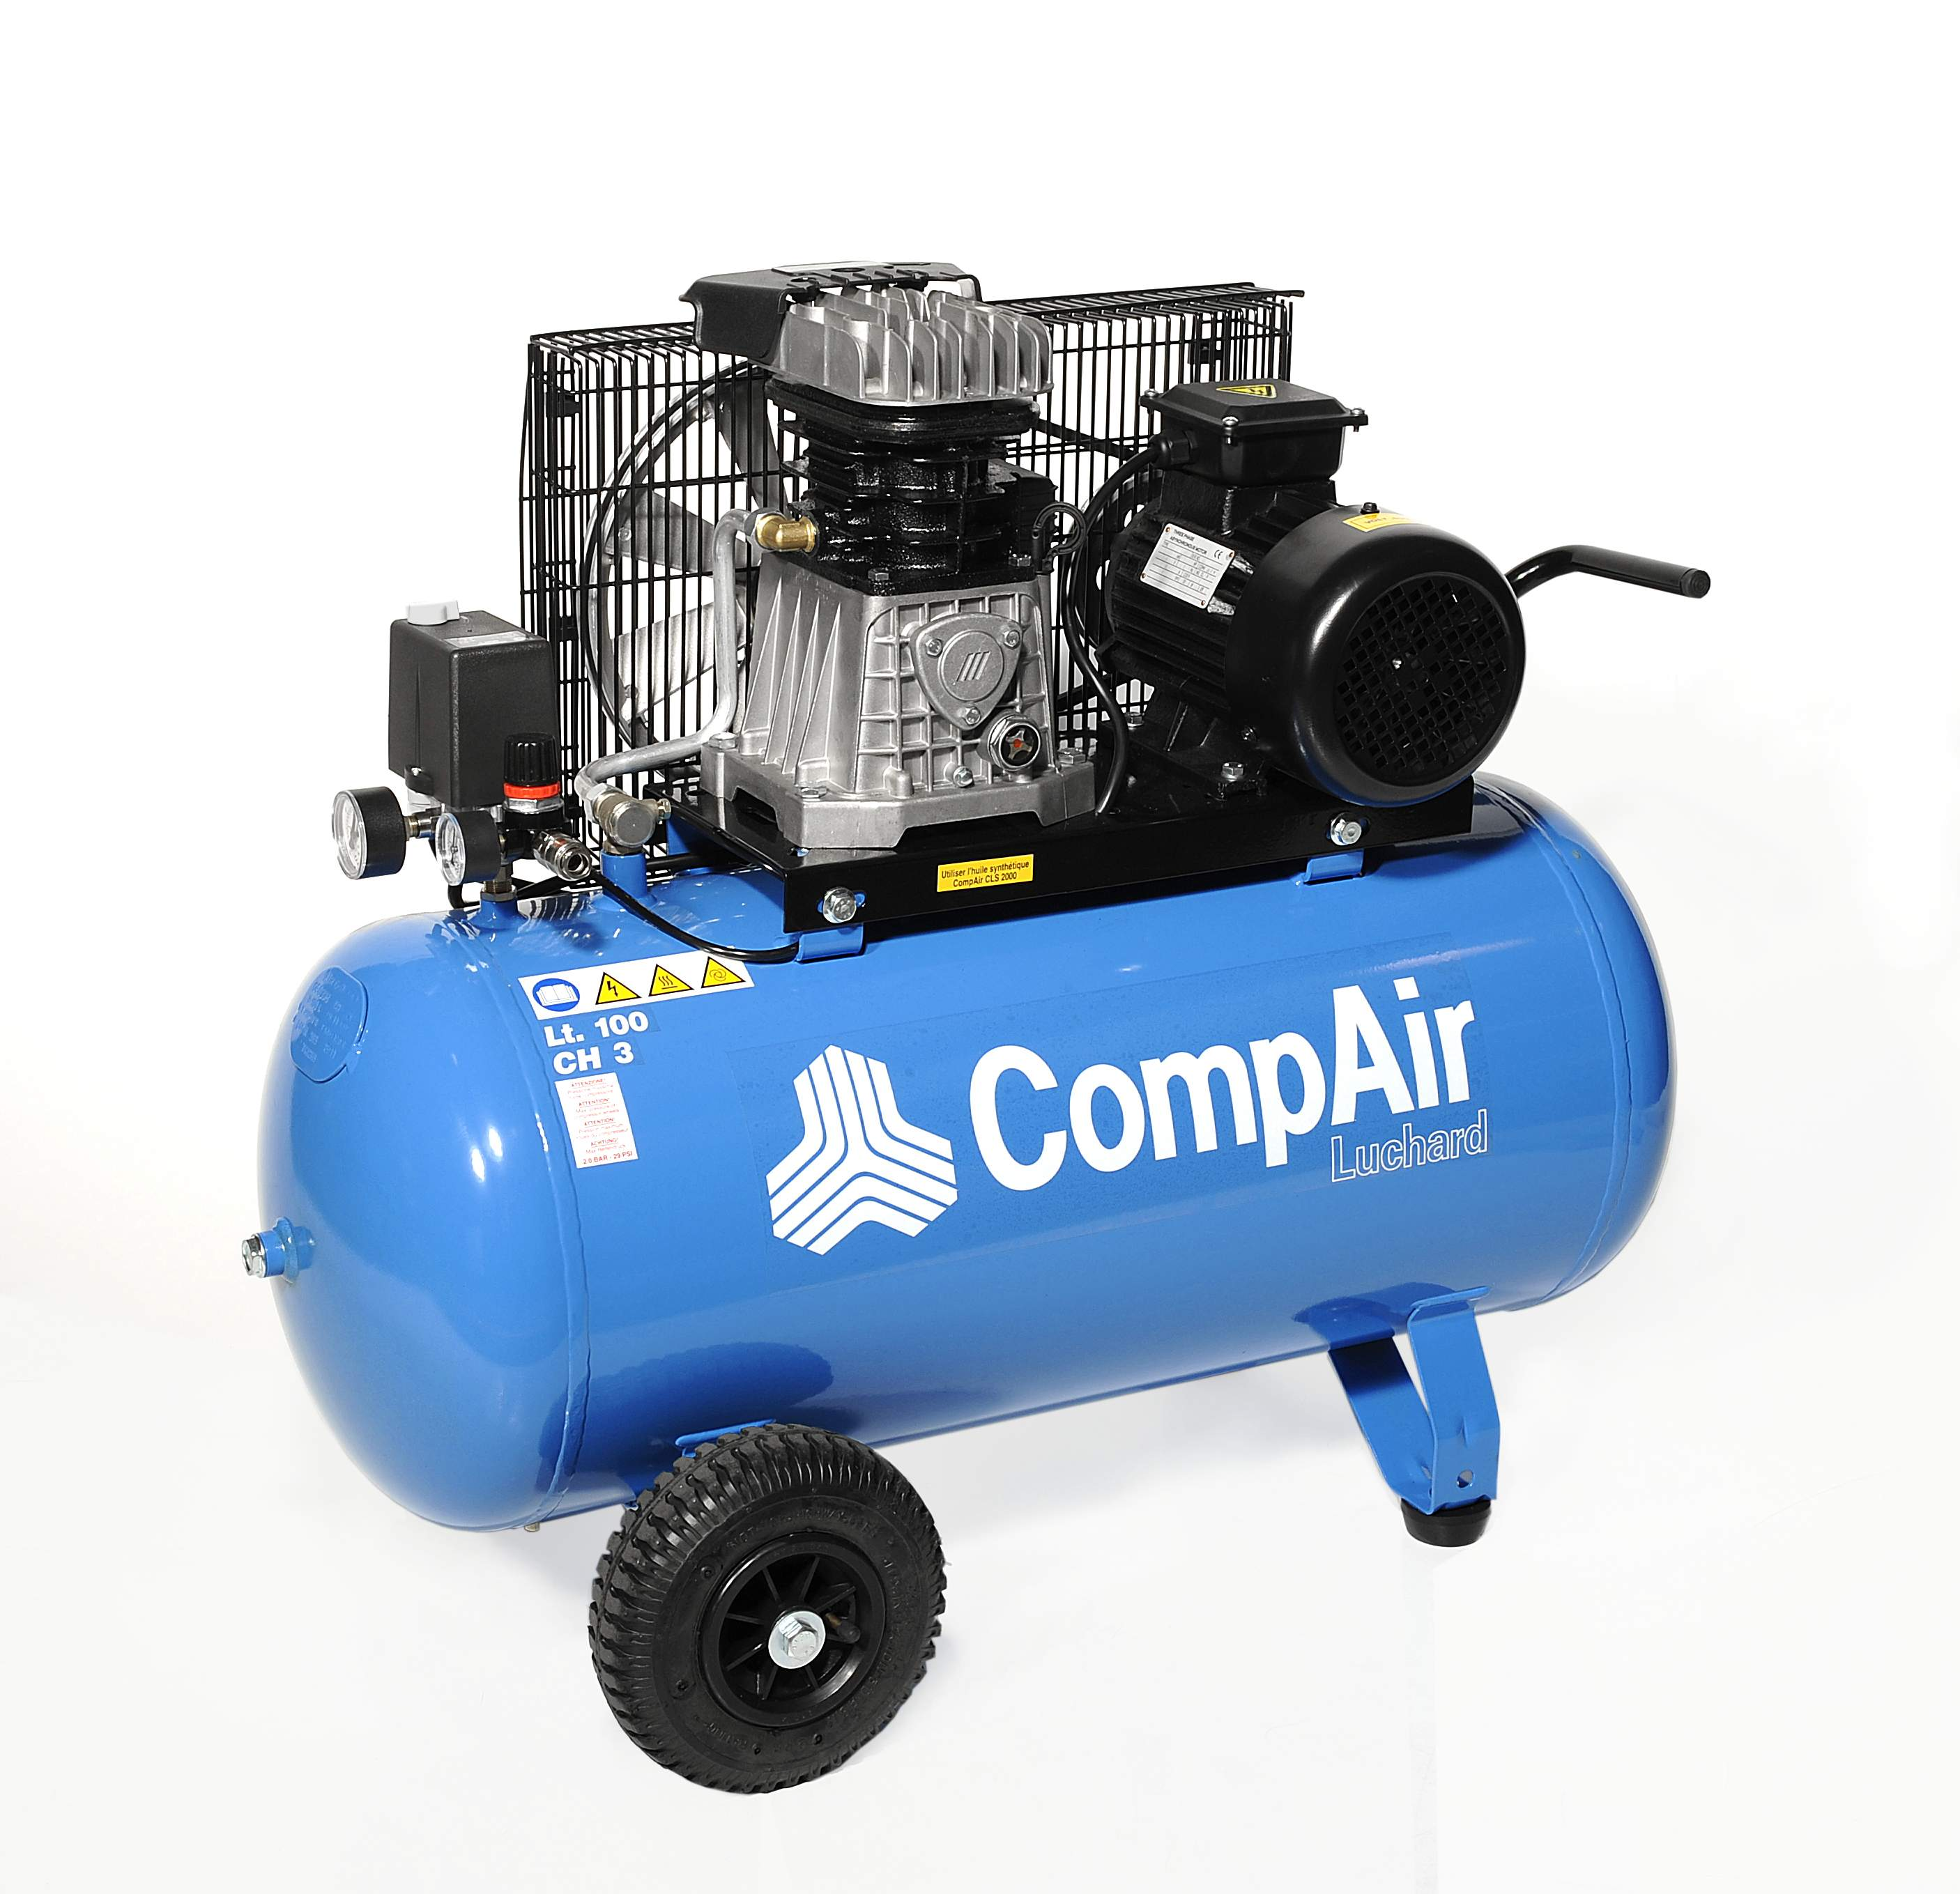

Le mercredi 1er juin 2016

A l’attention de Monsieur GIRODE **Société CHEMIN DE FER DU VIVARAIS**

**22 Rue Boissy d'Anglas  
 07200 LAMASTRE**

**Offre de Prix MB20160504033**

*Affaire suivie par Monsieur BETTON LIONEL*

*Lionel.betton@sfacs-industrie.fr*

Objet : Compresseur à palette horizontal sur réservoir de 200L- SITE DE ST JEAN DE MUZOLS

Monsieur,

Suite à notre entretien, je vous propose un compresseur à palette horizontal sur cuve de 200 Litres ayant un débit de 46.2 m3/h pour 10 bars. Hors Installation et raccordement.

**I. HYDROVANNE HR05PR10**

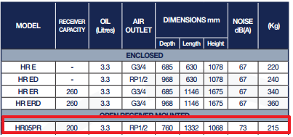

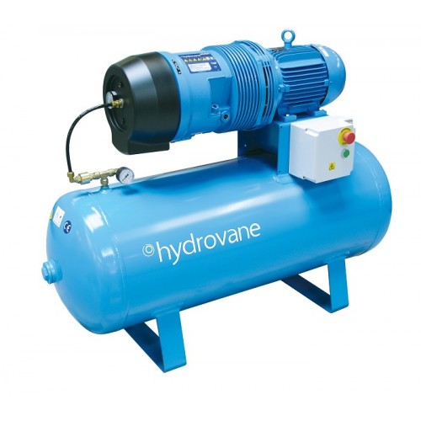

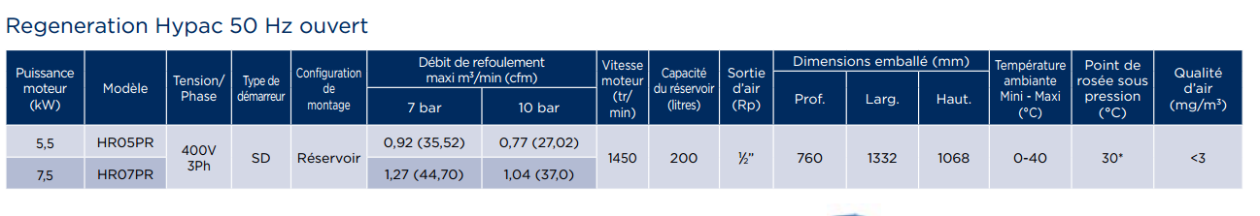

**Prix Unitaire HT : 5 059.60 EUROS**

**II – DECOMPOSITION DU PRIX**

**Ref Désignation PU HT Qté Total HT**

COM HR05PR10 compresseur à palette sur réservoir 200Litres 5 059,60 1 5 059,60

COM 01 Frais de port 101,19 1 101,19

**Total HT € : 5 160,79 EUR**

TVA 20% : 1 032,16 EUR

**TOTAL TTC €** : 6 192,95 EUR

##### III – Règlement

* **Règlement :**
* **Règlement: 40 % à la commande –Solde à la livraison**

**IV. REALISATION DES TRAVAUX**

Délai de livraison : 4 semaines

**. Validité de l’offre : 3 semaines**

Espérant répondre à vos attentes, nous nous tenons à votre entière disposition pour tout renseignement complémentaire et vous remercions pour la confiance que vous nous témoignez en nous consultant.

Courtoisement.

Le service commercial

**Lionel Betton**

**SFACS INDUSTRIE**

**06 06 57 31 82**